

**香川県地域おこし協力隊募集要項**

**（香川の漁業活動を支援してくださる方を募集中）**

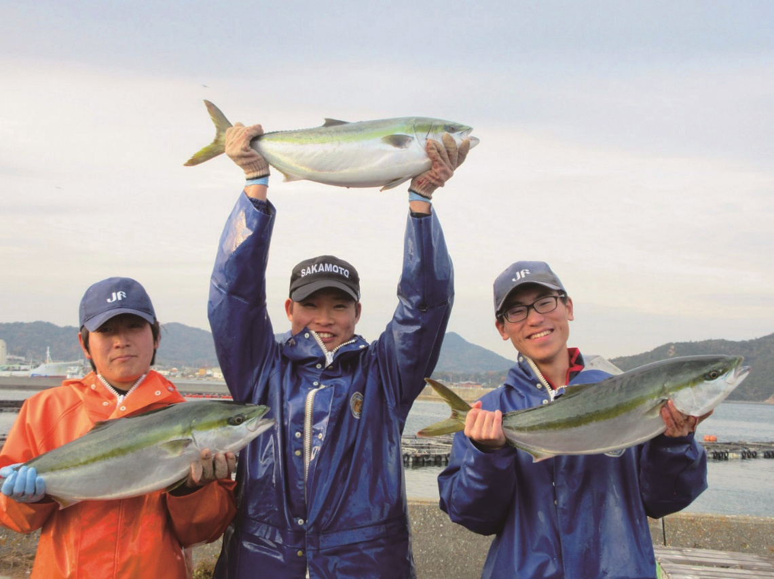

**令和7年７月**

**香川県漁業協同組合連合会**





**香川県では、地域と一体となって**

**地域活力の強化に取り組んでいただける人材を求めています！！**

香川県は、面積が全国で最も小さい（1,876.73㎢）都道府県で、四国の

北東部に位置し、約92万人が暮らしています。

瀬戸内の東部に位置し、多くの島と複雑な海岸線を有している香川県は、海域

特性を生かした様々な種類の漁業が操業されています。

中でも、養殖業については古くから行われており、世界で初めてハマチ養殖に成功したこと等から、全国の魚類養殖の礎となりました。このような漁業者の創意と工夫の積み重ねが、今日の本県の水産業と漁村地域の姿を形成しています。

しかしながら、水産物の消費の低迷や資機材の高騰等による経営の悪化、漁業者の高齢化や後継者不足によって、漁業地域の活力低下が懸念される状況にあります。

そこで、香川県では、**香川の水産業の更なる発展を目指すために漁業活動を支援していただける人材を求めています。**

●かがわ暮らしの情報　　https://www.kagawalife.jp/



●さぬきの輪WEB（県内地域おこし協力隊情報）　https://sanukinowa.com/



●さぬきの輪Instagram　　https://www.instagram.com/sanukinowa_kagawa_kyoryokutai/



**１　募集内容**

|  |  |
| --- | --- |
| **受付期間** | 採用開始時期 |
| **◆令和７年７月１日（火）～ 令和７年８月３１日（日）17時必着** | 令和７年１１月※ |

※採用時期は上記を予定していますが、応募者と調整のうえで決定します。

**２　募集人員**　　２名

**３　活動地域**　香川県内

**４　活動目的**　　香川県の漁業の現場や出荷作業、放流業務やPR業務等を経験しながら、水産業の活性化に取り組む。将来は漁業団体への就業や、漁業者としての独立し、香川県の水産業の活性化に取り組む。

**５　活動内容**

（１）水産物出荷に関する業務（水揚げ作業の従事・集出荷）

（２）魚類養殖に関する業務（出荷作業・養殖魚の買い付け・ワクチン接種等）

（３）のり養殖に関する業務（のり採苗作業・共販等）

（４）種苗放流に関する業務

（５）県内の水産物のPR、販売促進業務

（６）各地の地域おこし協力隊員等との交流や研修会の参加

**６**　**募集対象者**【次の（１）～（３）の要件をすべて満たす方】

（１）次の①～④のいずれかに該当する方で、採用後に、原則として、高松市内に住民票を移動し、生活の拠点を移すことができる方

①次のいずれかの地域内に在住する方（申込時点）

３大都市圏（埼玉県、千葉県、東京都、神奈川県、岐阜県、愛知県、三重県、京都府、大阪府、兵庫県及び奈良県）内の都市地域又は３大都市圏外の政令指定都市

※条件不利地域（過疎、山村、離島、半島などの地域）に居住している方は除きます。

※お住まいの地域が要件に該当するか否かは、次のURLでご確認ください。（https://www.soumu.go.jp/main_content/000847999.pdf）

②「地域おこし協力隊員」であった方（同一地域における活動２年以上、かつ解嘱１年以内）

③語学指導等を行う外国青年招致事業（以下「JETプログラム」という。）を終了した方（JETプログラム参加者としての活動２年以上、かつJETプログラムを終了した日から１年以内）

④海外に在留し市町村が備える住民基本台帳に登録されていない方

（２）パソコン（ワード、エクセル、パワーポイント）の基本操作ができる方

（３）申込時点で、普通自動車運転免許を有し日常的に運転しているなど、運転に支障がない方

（４）協力隊活動終了後、香川県で定住し水産業の活性化に取り組む意向を持っている方

**7　身分・任期**

1. 香川県漁業協同組合連合会　契約職員

県との雇用関係はありません。県が地域おこし協力隊として委嘱し、香川県漁業協同組合連合会と雇用契約を締結していただきます。

（２）令和７年１１月１日（予定）から令和8年３月31日まで

　　　※任用期間の活動実績等に基づき、令和７年４月１日から引き続いて再度の任用を行うことができ、最長の場合で令和10年９月末まで勤務することができます。任期終了後は引き続き本会や水産関係団体への就業等も可能です。

（２）採用日から令和７年３月31日まで

　　　※任用期間の活動実績等に基づき、令和７年４月１日から引き続いて再度の任用を行うことができ、最長の場合で令和９年３月31日まで勤務することができます。任期終了後は引き続き本会や水産関係団体への就業等も可能です。

**8　報酬**

　　月額　２００，０００円（前職の勤務年数等により異なります。）

　　その他・賞与（※賞与は、６か月以上の任期で基準日に在職する場合に支給）

**9　待遇・福利厚生**

（１）社会保険（厚生年金、健康保険及び雇用保険）に加入します。

（２）任用の日から10日間の年次有給休暇を付与します。

（３）通勤距離に応じ、通勤手当相当額を別途支給します。

（４）住宅手当は家賃の半額（上限2万円）を支給します。また、敷金・礼金につきましても半額（上限6万円）を支給します。

（５）活動に必要な消耗品、県内外の旅費及び研修への参加費等は、協議のうえ、予算の範囲内で本会が負担します。

**10　勤務時間**

原則として、１日あたり７.５時間（８時30分～1７時０0分）（休憩１２時００分～１３時００分）の週3７.５時間勤務で、土日・祝日は休日となります。

　　※業務内容によって１日の勤務時間を変更する場合があります。また、休日に勤務した場合は、原則として振替対応となります。

**11　勤務場所**

　　　香川県漁業協同組合連合会（香川県高松市北浜町８-２５）

**12　選考方法、内容、日時及び場所**

|  |  |  |
| --- | --- | --- |
| 選考方法 | 内　　容 | 日時及び会場（予定） |
| 書類審査  及び個別面接 | ●提出された書類による実績や経験等に基づく業務適性について審査  ●地域おこし協力隊としての適性、対人関係能力、使命感、社会性、表現力等人物について、個別面接等 | 令和７年9月中旬  香川県漁連会館（予定） |

**12　合格発表**

|  |  |
| --- | --- |
| 合格発表日（予定） | 方　　法 |
| 令和７年10月初旬予定 | 合否の結果を郵便で通知します。 |

　　　　※申込書、職務経歴書の記載事項に虚偽又は不正があることが判明した場合は、採用されないことがあります。

**13　応募方法**

（１）次の①～⑤の書類を添付し、電子メールで、（４）の窓口へ申し込んでください。

①香川県地域おこし協力隊採用試験申込書（所定の様式）

②職務経歴書（所定の様式）

③面接シート（所定の様式）

　　　④住民票の写し（申込日の１か月前以内に取得したもの）

　　　⑤運転免許証の両面の写真

（２）申込後の内容変更や差替えはできません。

（３）受験等に係る費用は、応募者の自己負担となります。

（４）申込み・問合せ先

香川県漁業協同組合連合会　総務部総務課　塩田、笠井、岩澤

電　話　　087-825-0350

メール　　s.kgw@kagawa-gyoren.or.jp

**14　受験票の交付**

選考面接のための受験票は、申込み時のメールアドレスに送付します。

なお、８月7日（木）までに受験票のお知らせメールが到着しないときは、８月21日（木）までに、香川県漁業協同組合連合会へ必ず照会してください。

**15　その他**

香川県では、かがわ暮らしに関するご質問や相談に対応するため、「東京人材Ｕターンコーナー」、「大阪人材Ｕターンコーナー」、「うどん県・香川暮らし相談コーナー」、「香川県就職・移住支援センター」を設置しています。医療機関や子育て環境など、気になること・ご不安なことはご相談ください。

【香川県東京人材Ｕターンコーナー】

場所　　東京都千代田区平河町2-6-3 都道府県会館9階 香川県東京事務所内

時間　　月曜日から金曜日まで(祝日・年末年始除く)　8時30分から17時15分まで

電話　　03-5212-9100

【香川県大阪人材Ｕターンコーナー】

場所　　大阪府大阪市中央区東心斎橋1-18-24 クロスシティ心斎橋4階 香川県大阪事務所内

時間　　月曜日から金曜日まで(祝日・年末年始除く)　8時30分から17時15分まで

電話　　06-6281-1661

【うどん県・香川暮らし相談コーナー】

場所　　東京都千代田区有楽町2-10-1 東京交通会館8階 NPO法人ふるさと回帰支援センター内

時間　　水曜日から日曜日まで（祝日・年末年始除く）10時から18時まで

電話　　080-2125-1634

　　　　　　　　03-6273-4401

【香川県就職・移住支援センター（愛称：ワークサポートかがわ】

場所　　香川県高松市サンポート2番1号　マリタイムプラザ高松2階

時間　　月曜日から金曜日まで(祝日・年末年始除く)　8時30分から17時15分まで

電話　　087-802-4800

この募集についての問合せは、下記までお願いします。

|  |
| --- |
| **香川県政策部地域活力推進課**  〒760-8570　香川県高松市番町四丁目１番10号（香川県庁本館７階）  TEL：087-832-3476（直　通）  087-831-1111（代　表） |

**令和７年度 香川県地域おこし協力隊採用試験 申込書**

|  |  |  |  |  |  |  |  |  |
| --- | --- | --- | --- | --- | --- | --- | --- | --- |
|  | | | | ※受付年月日  令和　　　　年　　　　　月　　　　　日 | | | | ※受験番号 |
| フリガナ  氏　　名 |  | | | | 生年月日  （年齢） | 昭和  　　　年　　月　　日  平成  （　　　　歳）  ※年齢は令和６年10月１日現在 | | |
|  | | | |
| 連 絡 先 | （〒　　　　-　　　　　　） | | | | | | | |
| 携帯番号 |  | | | | | | | |
| メールアドレス |  | | | | | | | |
| 学　　歴  高等学校  以降について  記入して  ください | 名　　　　称（学校・学部等） | | 在学期間 | | | | 修学区分  （いずれかにレ印） | |
|  | | 年　　月 ～　　　　年　　月 | | | | □ 卒業・修了  □ 卒業・修了見込  □ 中退（　　　学年） | |
|  | | 年　　月 ～　　　　年　　月 | | | | □ 卒業・修了  □ 卒業・修了見込  □ 中退（　　　学年） | |
|  | | 年　　月 ～　　　　年　　月 | | | | □ 卒業・修了  □ 卒業・修了見込  □ 中退（　　　学年） | |
|  | | 年　　月 ～　　　　年　　月 | | | | □ 卒業・修了  □ 卒業・修了見込  □ 中退（　　　学年） | |
|  | | 年　　月 ～　　　　年　　月 | | | | □ 卒業・修了  □ 卒業・修了見込  □ 中退（　　　学年） | |
| 資格・免許 | 種　　類 | 取得年月日 | | 趣味  ・  特技 |  | | | |
|  |  | |
|  |  | |
|  |  | |
|  |  | | 写真貼付欄  最近６ヶ月以内に撮影したもの  上半身・脱帽・正面向き  サイズ　縦５cm・横４cm以内 | | | | |
| 私が、この申込書及び職務経歴書に記載した事項は事実に相違ありません。    　令和　　　年　　　月　　　日 | | | | | | | | |

**職　　務　　経　　歴　　書　　　 　　　　　　No.**

|  |  |  |  |  |  |  |  |  |
| --- | --- | --- | --- | --- | --- | --- | --- | --- |
|  | | | フリガナ  氏　　名 |  | | | | ※受験  番号 |
|  | | | |
| 在職期間 | 期　　間 | 勤 務 先  （会社名等） | | | 部　課  役職名等 | 所在地 | 具体的職務内容 | |
| 昭・平・令　　年　月から  昭・平・令　　年　月まで | 年　 月間 |  | | |  |  |  | |
| 昭・平・令　　年　月から  昭・平・令　　年　月まで | 年　 月間 |  | | |  |  |  | |
| 昭・平・令　　年　月から  昭・平・令　　年　月まで | 年　 月間 |  | | |  |  |  | |
| 昭・平・令　　年　月から  昭・平・令　　年　月まで | 年　 月間 |  | | |  |  |  | |
| 昭・平・令　　年　月から  昭・平・令　　年　月まで | 年　 月間 |  | | |  |  |  | |
| 昭・平・令　　年　月から  昭・平・令　　年　月まで | 年　 月間 |  | | |  |  |  | |
| 昭・平・令　　年　月から  昭・平・令　　年　月まで | 年　 月間 |  | | |  |  |  | |
| **期間の合計** | **年　 月間** |  | | | | | | |
| ● これまでの職務経験上におけるセールスポイントがあれば次に記載してください。 | | | | | | | | |
|  | | | | | | | | |

※ 次の記載方法をよく読んで正しく記載してください。

【職務経歴書の記載方法】

・最終学校卒業後から現在までの職務経歴について、漏れなく記載してください。

・現時点までの職務経験を、新しいものが上になるよう順に記載してください。

**面　　接　　シ　　ー　　ト**　**No.**

|  |  |  |  |
| --- | --- | --- | --- |
|  | フリガナ  氏　　名 |  | ※受験  番号 |
|  |
| 問１ 今回募集する業務は、地域の方、地域おこし協力隊員、香川県へ移住を考えている方を支える「裏方」の役割が求められます。  　　　　あなたならどのような関わり方ができるか、これまでの経験やあなたの強みを踏まえて記述してください。 | | | |
|  | | | |
| 問２　あなたが、コミュニケーションを取る上で心がけていること、人間関係において大切だと思うことを教えてください。 | | | |
|  | | | |
| 問３　任期終了後の活動について何か考えていますか。 | | | |
|  | | | |

【面接シートの記載方法】

　　・上記の３問を、この１枚以内で記載してください。（別紙不可、２ページ以上不可）